**A：姜老师的数学题**

**题目描述**

姜老师作为*acm*基地的负责人，经常会出一些难题来考验队员 这天姜老师就给*zf*出了这样一个问题  
给定一个长度为*n*的数列*a*  
求∑*max*(*i*,*j*)∗*f*(*i*,*j*)，1≤*i*<*j*≤*n*的值  
其中*max*(*i*,*j*)定义为*max*(*ai*​,*ai*+1​,…,*aj*​)  
*f*(*i*,*j*)定义为：

如果(*ai*​&*aj*​)=*ai*​或*aj*​，f*f*(*i*,*j*)将为11，否则*f*(*i*,*j*)将为00

其中，&是C/C++中的[按位与](https://www.runoob.com/w3cnote/bit-operation.html" \t "_blank)操作。

但是*zf*是个弱鸡，不会做这道题，于是他请你们帮忙解决

**输入描述:**

输入的第一行，包含一个整数*n*，代表数列的长度  
输入的第二行，包含*n*个整数，第*i*个整数为*ai*​  
2≤*n*≤1*e*5，0≤a<2^{14}

**输出描述:**

输出一行，包含一个整数，即∑*max*(*i*,*j*)∗*f*(*i*,*j*)的值

**示例1**

输入

[复制](javascript:void(0);)

5

2 3 7 4 1

输出

[复制](javascript:void(0);)

38

**备注:**

其实这题并不是姜老师出的哦ヾ(ｏ･ω･)ﾉ

**B：运筹帷幄**

链接：[https://ac.nowcoder.com/acm/contest/11290/B](https://ac.nowcoder.com/acm/contest/11290/B" \t "_blank)  
来源：牛客网

**题目描述**

Korialstrasz和Neltharion正在打牌。现在局势对Korialstrasz非常不利，他已经不能活到下一个回合了，所以他想知道在这个回合内能否击败对手。

Korialstrasz的卡组是冰法，现在他拥有 n 张手牌，每张手牌均为以下 6 种卡牌中的一种：

    1. Frostbolt，消耗 2 点法力水晶，对一个角色造成 3 点伤害，并使其冻结  
    2. IceLance，消耗 1 点法力水晶，冻结一个角色，如果该角色已被冻结，则改为对其造成 4 点伤害  
    3. Fireball，消耗 4 点法力水晶，对一个角色造成 6 点伤害  
    4. BloodmageThalnos，消耗 2 点法力水晶，你的法术伤害加 1  
    5. CosmicAnomaly，消耗 4 点法力水晶，你的法术伤害加 2  
    6. Alexstrasza，消耗 9 点法力水晶，将一名玩家的生命值变为 15（使用这张牌造成的生命值改变不视为伤害）

以上卡牌中BloodmageThalnos和Alexstrasza为传说卡，至多各有一张，其余卡牌至多各有两张。

在回合开始时Korialstrasz拥有 m 点法力水晶，使用卡牌会消耗相应的法力水晶，如果剩余的法力水晶数量小于卡牌消耗的法力水晶数量，则无法使用该卡牌。

除了使用手牌打出伤害，Korialstrasz还可以使用英雄技能，英雄技能每回合只能使用一次，会消耗 2 点法力水晶对一个角色造成 1 点伤害。

Neltharion的英雄拥有 h 点生命值，也就是说Korialstrasz本回合内只要造成至少 h 点伤害即可获胜。回合开始时 Neltharion 的英雄并没有被冻结。

**输入描述:**

第一行输入为 n，m，h，分别表示手牌数量，法力水晶数量与对手生命值。

之后 n 行每行输入一张卡牌的名称。

保证 0≤n≤10，1≤m≤10，1≤h≤30。

**输出描述:**

如果Korialstrasz能够获胜，仅输出Win，否则输出两行，第一行输出Lose，第二行输出能够打出的最高伤害。

示例1

**输入**

[复制](javascript:void(0);) 

10 10 20

IceLance

Fireball

Frostbolt

CosmicAnomaly

Fireball

BloodmageThalnos

IceLance

Frostbolt

Alexstrasza

CosmicAnomaly

**输出**

[复制](javascript:void(0);) 

Win

**说明**

可以先打出一张CosmicAnomaly，然后依次打出两张Frostbolt与两张IceLance，造成5+5+6+6=22点伤害，消耗10点法力水晶。

示例2

**输入**

[复制](javascript:void(0);) 

2 4 6

IceLance

IceLance

**输出**

[复制](javascript:void(0);) 

Lose

5

**说明**

伤害最高的打法是使用两张IceLance与一次英雄技能，造成0+4+1=5点伤害，消耗4点法力水晶，不足以击败对手。

示例3

**输入**

[复制](javascript:void(0);) 

3 3 10

IceLance

Frostbolt

IceLance

**输出**

[复制](javascript:void(0);) 

Lose

7

**说明**

由于只有3点法力水晶，最多只能使用一张Frostbolt一张IceLance，造成7点伤害。

**备注:**

关于法术伤害的理解：在本题中，通过手牌造成的伤害均为法术伤害，享受法术伤害加成，而英雄技能造成的伤害不是法术伤害。法术伤害加成可以叠加，也不会随着法术的使用而衰减或消失。

链接：[https://ac.nowcoder.com/acm/contest/11290/C](https://ac.nowcoder.com/acm/contest/11290/C" \t "_blank)  
来源：牛客网

**题目描述**

《(砍树)文明6》是一款回合制战旗策略游戏，其中有一种胜利方式是科技胜利，最后需要玩家在系外星系探索50光年。

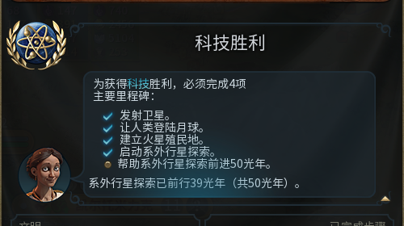

在启动了系外行星探索之后，玩家需要建造一定数量的激光站来加速每回合的探索进度，当你在当回合已建成x个激光站时，该回合结束会**多**探索x光年。胜利条件是当回合结束时探索的总光年数**刚好大于等于**所需的光年数。

如果[0,1,2,1,0,3,0,0]来表达在1∼8回合玩家建成的激光站个数。

那么[0,1,3,4,4,7,7,7]就是在1∼8回合玩家已建成的激光站个数。

那么[0,1,4,8,12,19,26,33]就是在1∼8回合结束时玩家已探索的光年数。

假设玩家要探索的光年数为25，于是在第7回合玩家能够获得胜利。

小g非常喜欢玩科技胜利，假设游戏胜利要探索n(1≤n≤10^7)光年，起初小g在所有回合都不打算建激光站，小g有m(1≤m≤10^5)次灵光乍现发现能够在第t(1≤t≤10^7)回合多建设一个激光站，但是小g懒得计算要几回合才能赢，于是他求助于你，帮他计算每次在他灵光乍现后重新开始游戏第几回合能够达成胜利。

**输入描述:**

第一行两个数n,m。

第二行有m个数，每个数t代表着小g能够在第t回合多建设一个激光站

**输出描述:**

输出共m行，每行输出一个数代表胜利的回合数

示例1

**输入**

[复制](javascript:void(0);) 

5 5

1 1 1 1 1

**输出**

[复制](javascript:void(0);) 

5

3

2

2

1

**说明**

[1,2,3,4,**5**]第五回合获得胜利

[2,4,**6**,8,10]第三回合获得胜利

[3,**6**,9,12,15]第二回合获得胜利

[4,**8**,12,16,20]第二回合获得胜利

[**5**,10,15,20,25]第一回合获得胜利

链接：[https://ac.nowcoder.com/acm/contest/11290/D](https://ac.nowcoder.com/acm/contest/11290/D" \t "_blank)  
来源：牛客网

小g有很多士兵玩具，他喜欢将这些玩具放成一排，每个玩具有它的类型编号，有时他会将其中一段**位置连续**的玩具拿出来“击♂剑”。但是他喜欢均衡，如果他选出来的玩具中类型出现次数最多的玩具**不唯一**，那么他就会很开心。比如说[1,1,2,2,3],出现次数最多的是类型1和类型2的玩具，他会很开心。

与此同时，他希望能够选出令他高兴的这一段的长度越长越好，他会选那些**最长**的**符合条件**的连续段，这样的段可能不止一个，其中每一段都有它的出现次数最多的玩具类型，你只需要输出他选择的**任意**一段中的出现次数最多的玩具类型中**任意**的一种。

**输入描述:**

第一行一个数n(1≤n≤10^5)，代表玩具的个数。

第二行有n个数，每个数ai(1≤ai≤n)，代表着每个玩具的类型。

**输出描述:**

输出一个数，它得满足题目条件，如果找不到输出-1。

示例1

**输入**

[复制](javascript:void(0);) 

5

1 1 3 2 2

**输出**

[复制](javascript:void(0);) 

1

**说明**

[1,3],[3,2],[1,3,2]和[1,1,3,2,2]都是符合条件的连续段，但是其中长度最长的是[1,1,3,2,2]的情况，其中1和2出现次数都最多，所以可以输出1或2。

示例2

**输入**

[复制](javascript:void(0);) 

3

1 1 1

**输出**

[复制](javascript:void(0);) 

-1

**说明**

找不着一个符合条件的子串，输出-1。

示例3

**输入**

[复制](javascript:void(0);) 

5

2 1 1 1 3

**输出**

[复制](javascript:void(0);) 

3

**说明**

[2,1],[1,3]都是符合条件的连续段，两个都是长度最长的，第一段中1和2出现次数都最多，第二段中2和3出现次数都最多。所以可以输出1或2或3。

链接：[https://ac.nowcoder.com/acm/contest/11290/E](https://ac.nowcoder.com/acm/contest/11290/E" \t "_blank)  
来源：牛客网

**题目描述**

西岳轩昂，北斗辉煌，泽被万方，化育先翔。

巍哉学府，辈出栋梁，重德厚生，国乃盛强。

千仞之墙，百炼之钢，镂木铄金，飞天巡洋。

公诚勇毅，永矢毋忘，中华灿烂，工大无疆

身为工大学子，请输出“西北工业大学”的英文缩写！

**输入描述:**

无

**输出描述:**

输出仅为一行，为英文缩写，忽略输出大小写的区别，即"hello"与"HELLO"，"hElLo"等都等价。

链接：[https://ac.nowcoder.com/acm/contest/11290/G](https://ac.nowcoder.com/acm/contest/11290/G" \t "_blank)  
来源：牛客网

**题目描述**

**题目描述**

比那瑞星人把你锁在了一个房间里圈养，用“比那瑞锁”将唯一的出口锁住，这个锁只有0，1两个按键，密码也只有0，1两个数字，一个密码用一次就会自动重置，难道这就是传说中的一次一密？你列出了每次他输入的每一个数字：  
01101001100101101001011001101001...  
突然醍醐灌顶，初始时，序列s为空，其生成的规律是这样的：

* 如果s为空，那么s="0".
* 如果s不为空，就在s后面再添加~s这个序列。~s表示将s序列中的0变为1，1变为0.

你想知道这个密码锁第n次使用**后**,下一个密码是什么。

**输入描述:**

第一行是一个整数T(1<=T<=100)，表示测试数据组数。  
接下来的T行，每行一个数字n(0≤n≤10^{18})，表示含义见题目描述。

**输出描述:**

一共T行，每行一个0或者1.

示例1

**输入**

[复制](javascript:void(0);) 

2

0

11

**输出**

[复制](javascript:void(0);) 

0

1

示例2

**输入**

[复制](javascript:void(0);) 

1

8589934593

**输出**

[复制](javascript:void(0);) 

0

**说明**

如果是跟样例不一样的话建议上网现重学类型表达范围。

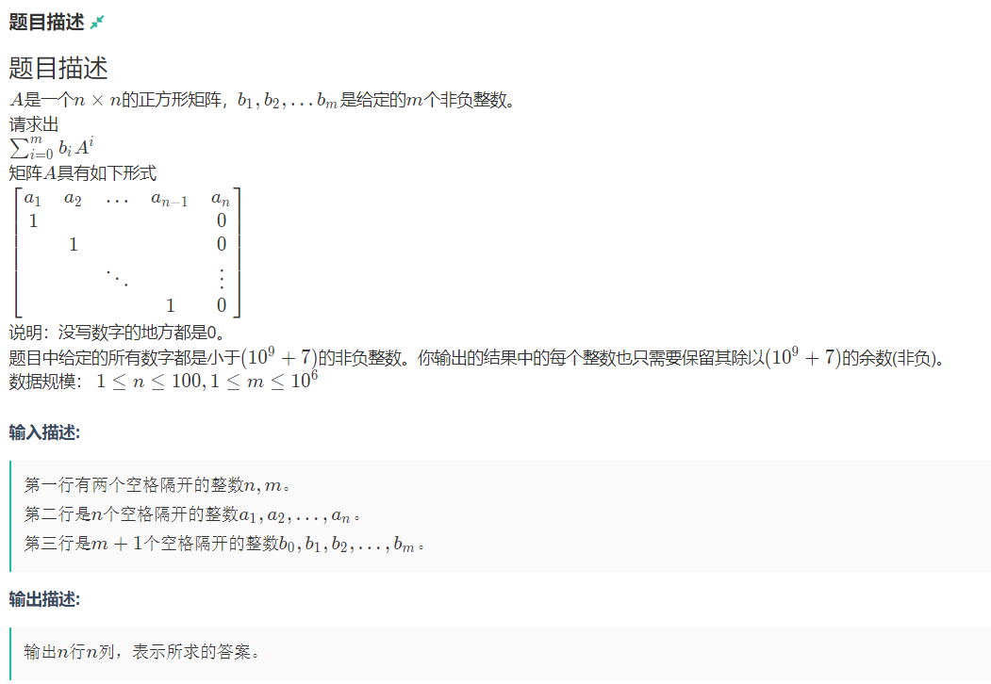

输入

3 2

1 2 3

1 2 3

输出

12 19 15

5 7 9

3 2 1

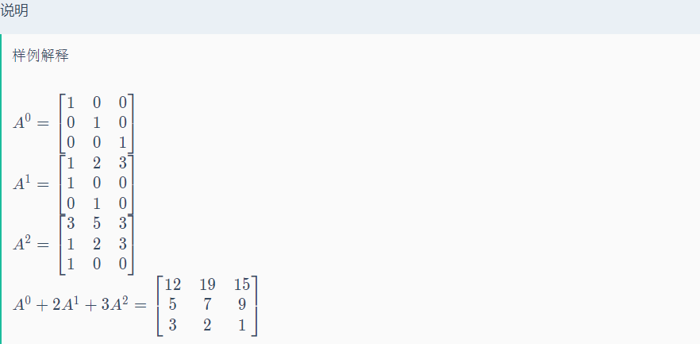

链接：[https://ac.nowcoder.com/acm/contest/11290/I](https://ac.nowcoder.com/acm/contest/11290/I" \t "_blank)  
来源：牛客网

**题目描述**

松果痰抖闪电鞭是混元形意太极门的镇派绝学，这种武功在掌握了三维立体混元劲的马掌门手中更是威力无穷。闪电鞭每一鞭对敌人造成的伤害都与之前造成的伤害有关，我们可以用一个数列 {xi} 来表示马掌门的第 i 鞭造成的伤害，该数列具有这样的规律：

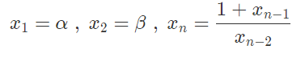

我们已知马掌门某次和人切磋时第一鞭的伤害 α和第二鞭的伤害 β，现在需要你求出他打第 i 鞭造成的伤害 xi​。

温馨提示：当你觉得自己的思路非常正确但是不知道第二个样例为啥对不上的时候可能需要[这个](https://www.runoob.com/cplusplus/cpp-data-types.html" \t "_blank)

**输入描述:**

输入共一行，为三个以空格分开的整数 α，β，k，其中 

**输出描述:**

输出共一行，输出一个浮点数，表示 xk​，你的答案与标准答案相差不超过 即视为正确。

示例1

**输入**

[复制](javascript:void(0);) 

3 2 1

**输出**

[复制](javascript:void(0);) 

3.00000000

示例2

**输入**

[复制](javascript:void(0);) 

23657611 21783381 92095987

**输出**

[复制](javascript:void(0);) 

21783381.00000000

链接：[https://ac.nowcoder.com/acm/contest/11290/J](https://ac.nowcoder.com/acm/contest/11290/J" \t "_blank)  
来源：牛客网

**题目描述**

万众瞩目的acm基地招新大会开始了。

基地的招新面试是排队进行的，但由于每个人都希望能早点加入基地，于是他们会插队。acmer之间的插队，当然会用编程能力说话。当某个人进行插队时，若在ta前面一位的同学编程能力不强于ta，ta会用能力(暴力)劝导(强迫)对方同意ta插队。若前面的同学能力强于ta，则ta可以送上一张大佬的签名进行贿赂而插队，但每个人只能有一张签名，所以这样的贿赂只能实现一次。

现在问你，对于每个人来说，在不考虑其他人插队的情况下，就仅有ta自己插队能够最终排到什么位置。

**输入描述:**

第一行包括一个整数n，代表参加acm基地招新面试的人数  
第二行包括n个整数，第i个ai​代表第一个人的能力值  
1≤n≤1e5,0≤ai≤1e9

**输出描述:**

输出包括n行，每行一个整数，第i行的数si​代表原队列的第i个人最终能排在第si​个位置，下标从1开始

示例1

**输入**

[复制](javascript:void(0);) 

7

3 1 4 5 6 2 8

**输出**

[复制](javascript:void(0);) 

1

1

1

1

1

5

1

链接：[https://ac.nowcoder.com/acm/contest/11290/K](https://ac.nowcoder.com/acm/contest/11290/K" \t "_blank)  
来源：牛客网

**题目描述**

马掌门在研究阴阳互相转化的过程中发明了一种有趣的排序算法，他将这种排序算法命名为混元形意排序法。如果我们用C++实现该算法，可以得到以下的代码。

#define N 100009

int tmp[N];

void change(int arr[], int begin, int end)

{

if (begin >= end)

return;

int mid = (begin + end) / 2, size = 0;

for (int i = mid + 1; i <= end; ++i)

tmp[++size] = arr[i];

for (int i = begin; i <= mid; ++i)

tmp[++size] = arr[i];

for (int i = 0; i < size; ++i)

arr[i + begin] = tmp[i + 1];

}

void sort(int arr[], int begin, int end)

{

if (begin >= end)

return;

int mid = (begin + end) / 2;

sort(arr, begin, mid);

sort(arr, mid + 1, end);

if (arr[begin] > arr[mid + 1])

change(arr, begin, end);

}

你知道这个算法是错误的，所以你说这个没用，但是他说这个有用，还要让你试试。

他会告诉你一个数字，让你构造一个相应长度的数列给他排序，如果排序完毕后数列中的数不是从小到大排列的，他就会说他大意了，否则他会说他全防出去了，并且一拳打在你鼻子上。

你当然不想被他一拳打在鼻子上，所以你要构造一个数列让他的排序算法出错。

**输入描述:**

输入共一行，一个整数 n(1≤n≤5000)，表示你需要构造的数列长度为 n。我们保证对于所有的输入数据均能构造出满足要求的数列。

**输出描述:**

在一行中输出这个数列，相邻元素以空格隔开。数列中元素必须为不超过  的自然数。

示例1

**输入**

[复制](javascript:void(0);) 

5

**输出**

[复制](javascript:void(0);) 

7 5 10 2 9